Биологические особенности борщевика Сосновского и его размножение

Борщевик Сосновского (Heracleum sosnowskyi Manden.) – крупное, до нескольких метров в высоту травянистое растение семейства зонтичные (Apiaceae). Естественный ареал находится в границах лесного пояса гор Кавказа. Назван в честь исследователя флоры Кавказа Дмитрия Ивановича Сосновского (1885—1952).
В Республику Коми борщевик Сосновского был завезен в 60-х годах 20-го века и уже через 15 лет производственные посевы занимали около 4 тыс. га в 33 совхозах южной и центральной зон и в 9 совхозах северной зоны Республики Коми. Быстрому распространению борщевика за пределы возделываемых полей способствовал спад сельскохозяйственного производства в 90-е годы прошлого века.
Заросли борщевика Сосновского состоят из растений разных возрастных состояний. На одном квадратном метре такой заросли в середине лета одновременно произрастают:
– 1 генеративное (цветущее и плодоносящее) растение;
– 3-4 взрослых вегетативных растений (растения 3+ годов жизни, высотой 1-1.5 м);
– 7-9 ювенильных растений (растения 2+ годов жизни высотой до 1 м);
– 80-12 проростков (растения первого года жизни).
Растения борщевика Сосновского формируют почки возобновления на подземной части побега, заглубленной в почву на 7-15 см. Одно генеративное или взрослое вегетативное растение имеет 5-7 подземных почек возобновления. Каждая почка возобновления может дать новый надземный побег, который в некоторых случаях может успеть сформировать соцветия и плоды в течение одного вегетационного сезона. Эта особенность борщевика Сосновского не позволяет уничтожать его заросли скашиванием или другим способом отчуждения надземной массы. Скашивание (в том числе многократное за сезон) помогает только сдерживать размножение и распространение этих растений.
3. Размножение и распространение борщевика Сосновского происходит только за счет семян. Почвенный банк семян ежегодно пополняется на 10-20 тысяч семян на один квадратный метр заросли. Почвенный банк относительно быстро расходуется. Основная часть (90-99%) семян урожая года N взойдет или погибнет в почве в течение N+1 и N+2 годов. На третий год (N+3) всхожесть сохранят единичные семена из урожая года N.

Способы искоренения нежелательных зарослей борщевика Сосновского, прошедшие проверку в полевых опытах и показавшие свою эффективность

1) применение укрывных затеняющих материалов;
2) вспашка и дискование с последующим засевом растениями-рекультивантами;
3) применение гербицидов на основе глифосата.
На территории населенных пунктов экологически безопасным и эффективным является применение укрывных затеняющих материалов. На землях сельскохозяйственного назначения — вспашка и дискование зарослей борщевика с последующей посадкой замещающих культур. На пустырях, территориях, прилегающих к промышленным объектам, вдоль дорог на достаточном удалении от населенных пунктов и селитебной территории возможно использование гербицидов, при условии строгого соблюдения регламента их применения. Применение гербицидов на территории населенных пунктов возможно, но только при условии строго соблюдения требований СанПиН 1.2.2584-10 «Гигиенические требования к безопасности процессов испытаний, хранения, перевозки, реализации, применения, обезвреживания и утилизации пестицидов и агрохимикатов».
Обязательным этапом планирования работ на значительных по площади территориях является картографирование зарослей борщевика Сосновского.
Искоренение борщевика Сосновского любым из описанных в настоящих методических рекомендациях способов требует проведения контроля результатов их применения и проведения повторных мероприятий. Минимальный срок, на протяжении которого необходим регулярный контроль территории, освобождаемой от борщевика Сосновского —три года.

Меры безопасности при работе с растениями борщевика Сосновского

1. Проводить работы с борщевиком Сосновского необходимо в специальной одежде: водонепроницаемый костюм с капюшоном, резиновые перчатки, защитные очки, резиновые сапоги, респиратор.
2. Работы по искоренению борщевика Сосновского в июле-августе желательно проводить ранним утром или вечером, при снижении температуры воздуха. Наиболее оптимальным периодом для искоренения борщевика в условиях Республики Коми является июнь месяц.
3. При попадании сока борщевика на кожу необходимо как можно скорее промыть ее раствором этилового спирта, при его отсутствии – водой с мылом. При проявлении первых признаков раздражения кожи обратиться к врачу.
4. Лица, привлекаемые для работы с борщевиком Сосновского (постоянно или временно), должны быть ознакомлены с поражающими факторами этого растения и должны пройти инструктаж по технике безопасности с регистрацией в специальном журнале.
5. При работе с гербицидами следует соблюдать осторожность, не допускать их рассыпания или разбрызгивания вне зоны обработки.
При внесении пестицидов и агрохимикатов лица, работающие с ранцевой аппаратурой, не должны находиться относительно друг друга с подветренной стороны, с целью исключения попадания их в зону опрыскивания.
При заполнении емкостей персонал должен находиться с наветренной стороны с целью исключения попадания препаратов в зону дыхания и на открытые участки тела работающих.
Необходимо избегать повышенной запыленности воздуха рабочей зоны гербицидами.
6. За каждым работающим на весь период работ закрепляют: спецодежду, спецобувь, респиратор, защитные очки, резиновые перчатки и/или рукавицы. К респираторам даются сменные коробки и патроны.
7. Во время работы с гербицидами запрещается принимать пищу, пить, курить, снимать средства индивидуальной защиты.
8. Хранение гербицидов допускается только в специально предназначенных для этого складах.
9. Запрещается оставлять без охраны гербициды или приготовленные из них рабочие растворы.
10. К работе с гербицидами не допускаются лица моложе 18 лет, беременные и кормящие женщины, а также лица, имеющие медицинские противопоказания.

Законодательство Республики Коми по борьбе с борщевиком Сосновского

На уровне Республики Коми приняты законодательные меры, обязывающие лиц, ответственных за выполнение правил благоустройства населенных пунктов, уничтожать заросли этого вида. Законом Республики Коми от 24 апреля 2019 года N 24-РЗ установлено право отдельных муниципальных образований включать в правила по благоустройству территории требования об уничтожении зарослей борщевика Сосновского. Так, например, в действующих Правилах благоустройства муниципального образования городского округа «Сыктывкар» (с изменениями на 10 июня 2019 года) есть пункты, обязывающие физические и юридические лица выполнять работы по уничтожению борщевика Сосновского (пункты 6.2, 6.3, 10.3.13, 11.2). За нарушение этих правил предусмотрены штрафы от нескольких тысяч до двухсот тысяч рублей.

ПАМЯТКА
по информированию граждан о методах борьбы с борщевиком Сосновского и мерах безопасности при столкновении с ним

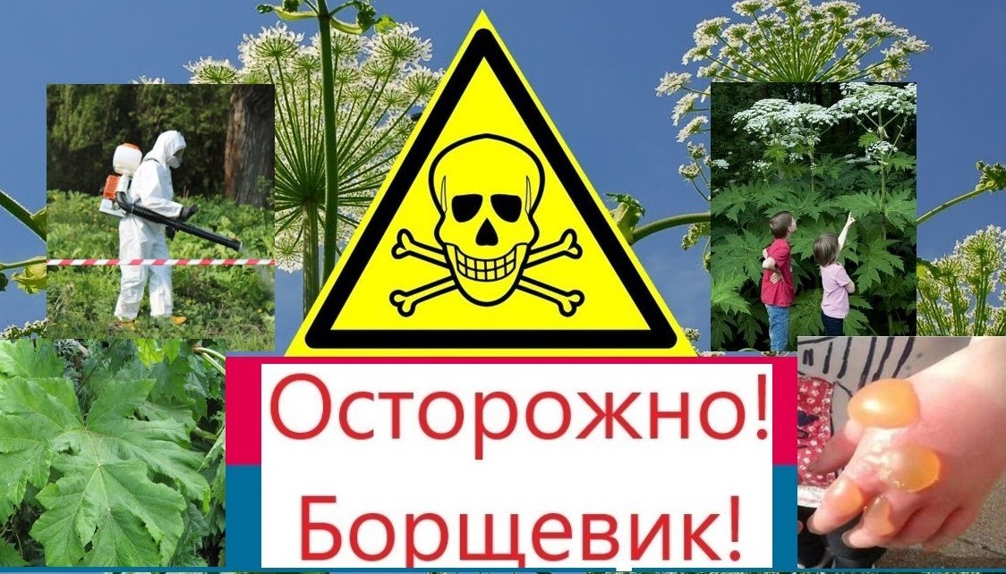

Министерство сельского хозяйства и потребительского рынка Республики Коми

Институт биологии Коми научного центра Уральского отделения Российской академии наук

Май 2021 года

